1. Junginys, kurio formulė I:
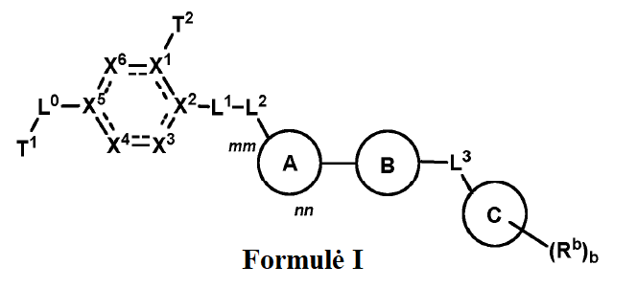
arba farmaciniu požiūriu priimtina jo druska arba solvatas, kur:
X¹ yra N; X² yra C; X³ yra N; X⁴ yra CR^{y} arba N; X⁵ yra C; ir X⁶ yra jungtis;
kiekviena - - - yra vienguba arba dviguba jungtis, su sąlyga, kad žiedas, kuriame yra X¹-X⁶, yra aromatinis;
kiekviena R^{y} yra nepriklausomai pasirinktas iš grupės, kurią sudaro: vandenilis, ‑OH, (C₁‑C₆)alkilas, (C₁‑C₆)halogenalkilas, (C₁‑C₆)alkoksilas, (C₁‑C₆)halogenalkoksilas, CN ir halogenas;
L⁰ yra #-P⁰‑P¹, kur # reiškia prijungimo prie X⁵ tašką;
-P⁰ yra jungtis;
-P¹ yra (C₁‑C₃)alkilenas, kuris yra pasirinktinai pakeistas 1‑3 R⁰ grupėmis, arba (C₂‑C₄)alkenilenas, kuris yra pasirinktinai pakeistas 1‑3 R⁰ grupėmis;
kiekviena R⁰ yra nepriklausomai pasirinktas iš grupės, kurią sudaro: halogenas, CN, (C₁‑C₆)alkilas, (C₁‑C₆)halogenalkilas, (C₁‑C₆)alkoksilas ir (C₁‑C₆)halogenalkoksilas;
T¹ yra C(=O)OH;
T² yra vandenilis, CN, (C₁‑C₆)halogenalkilas, (C₁‑C₆)hidroksialkilas arba (C₁‑C₆)alkilas, kuris yra pasirinktinai pakeistas (C₁‑C₆)alkoksilu, (C₁‑C₆)tioalkoksilu, (C₁‑C₆)halogenalkoksilu, S(O)₂(C₁‑C₆ alkil), ‑N(C₁‑C₆ alkil)‑S(O)₂(C₁‑C₆ alkil), ‑NH-S(O)₂(C₁‑C₆ alkil), (C₃‑C₆)cikloalkilu, (C₃‑C₆)cikloalkoksilu, 3‑6 narių heterocikloalkilu, fenilu arba 5‑6 narių heteroarilu, kur kiekvienas iš (C₃‑C₆)cikloalkilo, 3‑6 narių heterocikloalkilo, fenilo arba 5‑6 narių heteroarilo yra pasirinktinai pakeistas 1‑4 R^{T} grupėmis;
kiekviena R^{T} yra nepriklausomai pasirinkta iš grupės, kurią sudaro OH, SH, CN, NO₂, halogenas, =O, (C₁‑C₆)alkilas, (C₂‑C₆)alkenilas, (C₂‑C₆)alkinilas, (C₁‑C₆)halogenalkilas, (C₁‑C₆)cianoalkilas, (C₁‑C₆)hidroksialkilas, (C₁‑C₆)alkoksilas, (C₁‑C₆)halogenalkoksilas, (C₃‑C₆)cikloalkilas, aminas, (C₁‑C₆)alkilaminas, (C₁‑C₆)alkilamino(C₁‑C₆ alkil)‑C(O)‑ C₁‑C₆ alkilas, S(O)₂(C₁‑C₆ alkil) ir di(C₁‑C₆)alkilaminas;
L¹ yra CH₂;
L² yra jungtis;
žiedas A yra
kur mm reiškia prijungimo prie L² tašką, ir nn reiškia prijungimo prie žiedo B tašką;
žiedas B yra
kur aa reiškia prijungimo prie žiedo A tašką;
B⁷ yra O, ir B⁸ yra ‑O‑;
kur B¹⁰, B¹¹ ir B¹² yra CH;
R^{aa} yra pasirinkta iš grupės, kurią sudaro H, (C₁‑C₆)alkilas ir (C₁‑C₆)halogenalkilas;
L³ yra jungtis;
žiedas C yra pasirinktas iš grupės, kurią sudaro fenilas, 5‑6 narių heteroarilas, (C₃‑C₆)cikloalkilas, (C₅‑C₁₀) bicikloalkilas, 5‑10 narių bicikloheteroarilas ir 3‑6 narių heterocikloalkilas;
kiekviena R^{b} yra nepriklausomai pasirinkta iš grupės, kurią sudaro (C₁‑C₆)alkilas, (C₁‑C₆)halogenalkilas, (C₁‑C₆)alkoksilas, (C₁‑C₆)halogenalkoksilas, halogenas, (C₃‑C₆)cikloalkilas ir CN; ir
b yra sveikas skaičius, pasirinktas iš 0‑3.

2. Junginys pagal 1 punktą, kur P¹ yra (C₂‑C₄)alkenilenas, kuris yra pasirinktinai pakeistas 1‑3 R⁰ grupėmis.

3. Junginys pagal 1 punktą, kur P¹ yra (C₁‑C₃)alkilenas, kuris yra pasirinktinai pakeistas 1‑3 R⁰ grupėmis.

4. Junginys pagal 1 punktą, kur P¹ yra
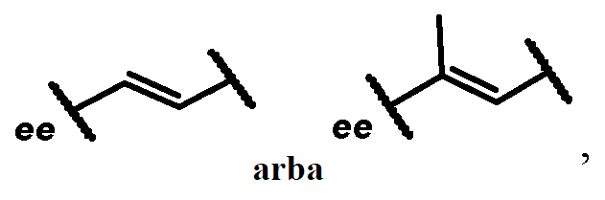
kur ee yra prijungimo prie T¹ taškas.

5. Junginys pagal bet kurį vieną iš 1-4 punktų, kur T² yra (C₁‑C₆) alkilas, kuris yra pakeistas (C₁‑C₆)halogenalkoksilu.

6. Junginys pagal bet kurį vieną iš 1-4 punktų, kur T² yra (C₁‑C₃)alkilas, kuris yra pakeistas 3‑5 narių heterocikloalkilu; pasirinktinai, kur T² yra
pasirinktinai, kur stereogeninis centras struktūroje
turi (S)‑konfiguraciją.

7. Junginys pagal bet kurį vieną iš 1-4 punktų, kur T² yra (C₁‑C₃)alkilas, kuris yra pakeistas 5 narių heteroarilu, kur 5 narių heteroarilas yra pasirinktinai pakeistas 1‑2 R^{T} grupėmis, pasirinktinai, kur T² yra
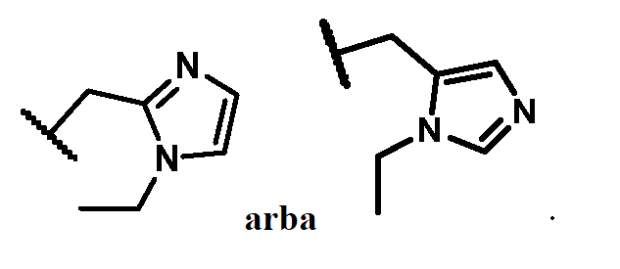

8. Junginys pagal bet kurį vieną iš 1‑7 punktų, kur R^{aa} yra (C₁‑C₆)alkilas.

9. Junginys pagal bet kurį vieną iš 1‑8 punktų, kur žiedas C yra pasirinktas iš grupės, kurią sudaro: fenilas, 5‑6 narių heteroarilas ir 5‑10 narių bicikloheteroarilas; arba kur žiedas C yra pasirinktas iš grupės, kurią sudaro: fenilas ir 6 narių heteroarilas.

10. Junginys pagal bet kurį vieną iš 1‑9 punktų, kur
yra

11. Junginys, pasirinktas iš grupės, kurią sudaro junginiai, esantys C1 lentelėje, arba farmaciniu požiūriu priimtina jo druska arba solvatas:
Lentelė C1
Junginio Nr. | Struktūra
101
102
102a
103
103a
104
105
106
107
108
109
110
112
113
114
114a
115
115a
116
116a
117
118
119
120
121
122
123
124
125
126
127
128
129
130
131
131a
131b
132
132a
133
133a
133b
134
134a
134b
135
135a
135b
136
136a
137
137a
138
138a
138b
139
139a
139b
140
140a
141
142
143
144
145
146
147
148
149
150
151
152
153
154
155
156
157
158
159
160
161
162
163
164
165
166
167
168
169a
169b
170b
170a
171b
171a
172a
172b
173a
173b
174
175
176
177
178
179
180
181
182
183
184
185
186a
187a
188
189
190
191
192
193
194
195
196
197
198a
199a
200
201
202
203
204
205a
206a
207a
208a
209a
210a
211
212
213
214
215a
216a
217a
218a
219
220
221
222a
223
224
225a
226a
227
228
229
230
231
232
233
234a
235
236
237
238
239
240
241
242
243
244
245
246
247
248
249a
250
251
252
253
254
255
256
257
258
259
260
261
262
263
264
265
266
267
268
269
269a
269b
270
271
272
273
274
275
276
277
278
279
280
281
282
283
284
285
286
287
288
289
290
291
292

12. Junginys pagal 11 punktą arba farmaciniu požiūriu priimtina jo druska, pasirinkta iš grupės, kurią sudaro:

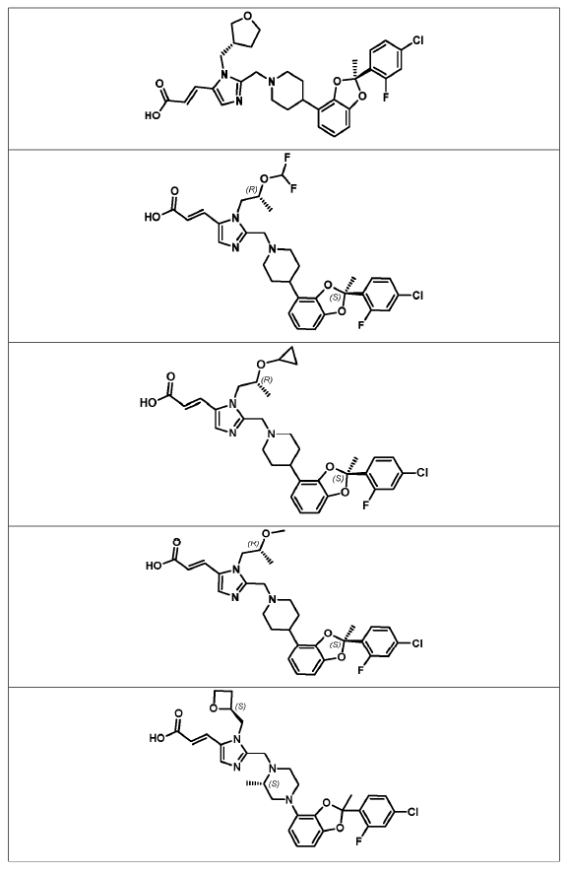
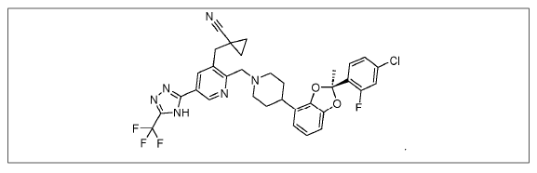

13. Junginys pagal 12 punktą, kuris yra:
arba farmaciniu požiūriu priimtina jo druska.

14. Junginys pagal 13 punktą, kuris yra:

15. Junginys pagal 12 punktą, kuris yra:
arba farmaciniu požiūriu priimtina jo druska.

16. Junginys pagal 15 punktą, kuris yra:

17. Junginys pagal 12 punktą, kuris yra:
arba farmaciniu požiūriu priimtina jo druska.

18. Junginys pagal 17 punktą, kuris yra:

19. Junginys pagal 12 punktą, kuris yra:
arba farmaciniu požiūriu priimtina jo druska.

20. Junginys pagal 19 punktą, kuris yra:

21. Junginys pagal 12 punktą, kuris yra:
arba farmaciniu požiūriu priimtina jo druska.

22. Junginys pagal 21 punktą, kuris yra:

23. Junginys pagal 12 punktą, kuris yra:
arba farmaciniu požiūriu priimtina jo druska.

24. Junginys pagal 23 punktą, kuris yra:

25. Junginys pagal 12 punktą, kuris yra:
arba farmaciniu požiūriu priimtina jo druska.

26. Junginys pagal 25 punktą, kuris yra:

27. Farmacinė kompozicija, apimanti junginį pagal bet kurį vieną iš 1–26 punktų arba farmaciniu požiūriu priimtiną jo druską arba solvatą ir farmaciniu požiūriu priimtiną pagalbinę medžiagą.

28. Junginys pagal bet kurį vieną iš 1–26 punktų arba farmaciniu požiūriu priimtina druska arba solvatas, arba farmacinė kompozicija pagal 27 punktą, skirti panaudoti taikant 2 tipo cukrinio diabeto gydymo būdą pacientui, kuriam to reikia, kur būdas apima terapiškai veiksmingo kiekio junginio pagal bet kurį vieną iš 1–26 punktų arba farmaciniu požiūriu priimtinos jo druskos arba solvato, arba farmacinės kompozicijos pagal 27 punktą įvedimą pacientui.

29. Junginys pagal bet kurį vieną iš 1–26 punktų arba farmaciniu požiūriu priimtina druska arba solvatas, arba farmacinė kompozicija pagal 27 punktą, skirti panaudoti taikant pacientui nutukimo gydymo būdą, kur būdas apima terapiškai veiksmingo kiekio junginio pagal bet kurį vieną iš 1–26 punktų arba farmaciniu požiūriu priimtinos jo druskos arba solvato, arba farmacinės kompozicijos pagal 27 punktą įvedimą pacientui.

30. Junginys arba farmaciniu požiūriu priimtina jo druska arba solvatas, arba farmacinė kompozicija, skirti panaudoti pagal bet kurį vieną iš 28 arba 29 punktų, kur pacientas yra maždaug nuo 40 iki maždaug 70 metų amžiaus ir turi antsvorio arba yra nutukęs.

31. Junginys arba farmaciniu požiūriu priimtina jo druska arba solvatas, arba farmacinė kompozicija, skirti panaudoti pagal bet kurį vieną iš 28–30 punktų, kur paciento kūno masės indeksas (KMI) yra didesnis arba lygus maždaug 22 kg/m² ir (arba) kur paciento KMI yra didesnis arba lygus maždaug 30 kg/m².

32. Junginys arba farmaciniu požiūriu priimtina jo druska arba solvatas, arba farmacinė kompozicija, skirti panaudoti pagal bet kurį vieną iš 28–31 punktų, kur:
(a) 2 tipo cukrinio diabeto gydymas apima gliukozės kiekio plazmoje nevalgius sumažinimą, pasirinktinai, kai gliukozės kiekis plazmoje nevalgius yra sumažinamas iki maždaug 100 mg/dl arba mažiau; ir (arba)
(b) 2 tipo cukrinio diabeto gydymas apima HbAlc kiekio sumažinimą, pasirinktinai, kur HbAlc kiekis yra sumažinamas iki maždaug 5,7 % arba mažiau; ir (arba)
(c) 2 tipo cukrinio diabeto gydymas apima gliukagono kiekio sumažinimą; ir (arba)
(d) 2 tipo cukrinio diabeto gydymas apima insulino kiekio padidinimą; ir (arba)
(e) 2 tipo cukrinio diabeto gydymas apima KMI sumažinimą, pasirinktinai, kur KMI yra sumažinamas iki maždaug 25 kg/m² arba mažiau.

33. Junginys arba farmaciniu požiūriu priimtina jo druska arba solvatas, arba farmacinė kompozicija, skirti panaudoti pagal bet kurį vieną iš 28–32 punktų, kur junginys arba farmaciniu požiūriu priimtina jo druska arba solvatas, arba farmacinė kompozicija yra įvedami per burną.

34. Junginys arba farmaciniu požiūriu priimtina jo druska arba solvatas, arba farmacinė kompozicija, skirti panaudoti pagal bet kurį vieną iš 28–33 punktų, kur būdas papildomai apima papildomos terapijos taikymą arba terapinio agento įvedimą pacientui.

35. Junginys arba farmaciniu požiūriu priimtina jo druska arba solvatas, arba farmacinė kompozicija, skirti panaudoti pagal 34 punktą, kur papildoma terapija arba terapinis agentas yra pasirinktas iš grupės, kurią sudaro priešdiabetinis agentas, agentas nuo nutukimo, GLP-1 receptoriaus agonistas, agentas, skirtas nealkoholinio steatohepatito (NASH) gydymui, skrandžio elektriniam stimuliavimui, mitybos stebėjimui, fiziniam aktyvumui arba bet kokiam jų deriniui.

36. Junginys arba farmaciniu požiūriu priimtina jo druska arba solvatas, arba farmacinė kompozicija, skirti panaudoti pagal 35 punktą, kur:
(a) priešdiabetinis agentas yra pasirinktas iš grupės, kurią sudaro biguanidas, sulfonilkarbamidas, glitazaras, tiazolidindionas, dipeptidilpeptidazės 4 (DPP-4) inhibitorius, meglitinidas, natrio ir gliukozės sujungto transporterio 2 (SGLT2) inhibitorius, glitazonas, GRP40 agonistas, nuo gliukozės priklausomas insulinotropinis peptidas (GIP), insulinas arba insulino analogas, alfa gliukozidazės inhibitorius, natrio ir gliukozės sujungto transporterio 1 (SGLT1) inhibitorius arba bet kokie jų deriniai, pasirinktinai kur biguanidas yra metforminas; arba
(b) vaistas nuo nutukimo yra pasirinktas iš grupės, kurią sudaro neuropeptido Y 2 tipo receptoriaus (NPYR2) agonistas, NPYR1 arba NPYR5 antagonistas, žmogaus prosalelių peptidas (HIP), kanabinoidų 1 tipo receptoriaus (CB1R) antagonistas, lipazės inhibitorius, melanokortino receptoriaus 4 agonistas, farnezoido X receptoriaus (FXR) agonistas, fenterminas, zonisamidas, norepinefrino/dopamino reabsorbcijos inhibitorius, GDF-15 analogas, opioidų receptorių antagonistas, cholecistokinino agonistas, serotonerginis agentas, metionino aminopeptidazės 2 (MetAP2) inhibitorius, dietilpropionas, fendimetrazinas, benzfetaminas, fibroblastų augimo faktoriaus receptoriaus (FGFR) moduliatorius, AMP aktyvuotos baltymų kinazės (AMPK) aktyvatorius, natrio gliukozės kotransporterio 1 (SGLT-1) inhibitorius arba bet kokie jų deriniai; arba
(c) GLP-1 receptoriaus agonistas yra pasirinktas iš grupės, kurią sudaro liraglutidas, eksenatidas, dulagliutidas, albiglutidas, taspoglutidas, liksisenatidas, semaglutidas arba bet kokie jų deriniai; arba
(d) NASH gydymo agentas yra pasirinktas iš grupės, kurią sudaro FXR agonistas, PF-05221304, sintetinis riebalų rūgščių ir tulžies konjugatas, anti-lizilo oksidazės homologo 2 (LOXL2) monokloninis antikūnas, kaspazės inhibitorius, MAPK5 inhibitorius, galektino 3 inhibitorius, fibroblastų augimo faktoriaus 21 (FGF21) agonistas, niacino analogas, leukotrieno D4 (LTD4) receptoriaus antagonistas, acetil-CoA karboksilazės (ACC) inhibitorius, ketoheksokinazės (KHK) inhibitorius, klubinės žarnos tulžies rūgšties transporterio (IBAT) inhibitorius, apoptozės signalą reguliuojančios kinazės 1 (ASK1) inhibitorius, peroksisomų proliferatoriaus aktyvuoto receptoriaus (PPAR) agonistas, diacilglicerilo aciltransferazės 2 (DGAT2) inhibitorius arba bet kokie jų deriniai.

37. Junginys arba farmaciniu požiūriu priimtina jo druska arba solvatas, arba farmacinė kompozicija, skirti panaudoti pagal bet kurį vieną iš 34–36 punktų, kur junginys arba farmaciniu požiūriu priimtina jo druska arba solvatas, arba farmacinė kompozicija ir papildomas terapinis agentas yra įvedami kaip atskiros dozės nuosekliai bet kokia tvarka.

38. Junginys pagal bet kurį vieną iš 1–26 punktų arba farmaciniu požiūriu priimtina druska arba solvatas, arba farmacinė kompozicija pagal 27 punktą, skirti panaudoti taikant su GLP-1 susijusios ligos, sutrikimo arba būklės gydymo būdą, kur būdas apima junginio pagal bet kurį vieną iš 1–26 punktų arba farmaciniu požiūriu priimtinos jo druskos arba solvato, arba farmacinės kompozicijos pagal 27 punktą veiksmingo kiekio įvedimą pacientui, kuriam to reikia;
kur liga, sutrikimas arba būklė yra pasirinkta iš grupės, kurią sudaro 1 tipo cukrinis diabetas, 2 tipo cukrinis diabetas, anksti prasidėjęs 2 tipo cukrinis diabetas, idiopatinis 1 tipo cukrinis diabetas (1b tipas), jaunystėje prasidėjęs atipinis diabetas (YOAD), brandos pradžioje prasidėjęs jaunų žmonių diabetas (MODY), latentinis autoimuninis suaugusiesiųjų diabetas (LADA), nutukimas, svorio padidėjimas vartojant kitus agentus, idiopatinė intrakranijinė hipertenzija, Volframo sindromas, podagra, per didelis potraukis cukrui, hipertrigliceridemija, dislipidemija, su nepakankama mityba susijęs diabetas, gestacinis diabetas, inkstų liga, adipocitų disfunkcija, miego apnėja, vidinių organų riebalų sankaupos, valgymo sutrikimai, širdies ir kraujagyslių ligos, stazinis širdies nepakankamumas, miokardo infarktas, kairiojo skilvelio hipertrofija, periferinių arterijų liga, insultas, hemoraginis insultas, išeminis insultas, praeinantys išeminiai priepuoliai, aterosklerozinė širdies ir kraujagyslių liga, trauminis smegenų pažeidimas, periferinių kraujagyslių liga, endotelio disfunkcija, sutrikęs kraujagyslių elastingumas, kraujagyslių restenozė, trombozė, hipertenzija, plaučių hipertenzija, restenozė po angioplastikos, protarpinis šlubavimas, hiperglikemija, lipemija po valgio, metabolinė acidozė, ketozė, hiperinsulinemija, sutrikęs gliukozės metabolizmas, atsparumas insulinui, kepenų atsparumas insulinui, alkoholio vartojimo sutrikimas, lėtinis inkstų nepakankamumas, metabolinis sindromas, X sindromas, rūkymo atsisakymas, priešmenstruacinis sindromas, krūtinės angina, diabetinė nefropatija, sutrikęs gliukozės toleravimas, diabetinė neuropatija, diabetinė retinopatija, geltonosios dėmės degeneracija, katarakta, glomerulosklerozė, artritas, osteoporozė, priklausomybės gydymas, priklausomybė nuo kokaino, bipolinis sutrikimas/ didžioji depresija, odos ir jungiamojo audinio sutrikimai, pėdų opos, psoriazė, pirminė polidipsija, nealkoholinis steatohepatitas (NASH), nealkoholinė suriebėjusių kepenų liga (NAFLD), opinis kolitas, uždegiminė žarnyno liga, kolitas, dirgliosios žarnos sindromas, Krono liga, trumposios žarnos sindromas, Parkinsono liga, Alzheimerio liga, sutrikęs pažinimas, šizofrenija, policistinių kiaušidžių sindromas (PCOS) arba bet koks jų derinys;
pasirinktinai, kur liga, sutrikimas arba būklė yra pasirinkta iš grupės, kurią sudaro 2 tipo cukrinis diabetas, anksti prasidėjęs 2 tipo cukrinis diabetas, nutukimas, svorio padidėjimas dėl kitų agentų vartojimo, podagra, per didelis potraukis cukrui, hipertrigliceridemija, dislipidemija, gestacinis diabetas, inkstų liga, adipocitų disfunkcija, miego apnėja, vidaus organų riebalų sankaupos, valgymo sutrikimai, širdies ir kraujagyslių ligos, stazinis širdies nepakankamumas, miokardo infarktas, kairiojo skilvelio hipertrofija, periferinių arterijų liga, insultas, hemoraginis insultas, išeminis insultas, trumpalaikiai išeminiai priepuoliai, aterosklerozinė širdies ir kraujagyslių liga, hiperglikemija, lipemija po valgio, metabolinė acidozė, ketozė, hiperinsulinemija, sutrikęs gliukozės metabolizmas, atsparumas insulinui, kepenų atsparumas insulinui, alkoholio vartojimo sutrikimas, lėtinis inkstų nepakankamumas, metabolinis sindromas, X sindromas, rūkymo nutraukimas, priešmenstruacinis sindromas, krūtinės angina, diabetinė nefropatija, sutrikusi gliukozės tolerancija, diabetinė neuropatija, diabetinė retinopatija, bipolinis sutrikimas/ didžioji depresija, odos ir jungiamojo audinio sutrikimai, pėdų opos, psoriazė, pirminė polidipsija, nealkoholinis steatohepatitas (NASH), nealkoholinė suriebėjusių kepenų liga (NAFLD), trumposios žarnos sindromas, Parkinsono liga, policistinių kiaušidžių sindromas (PCOS), idiopatinė intrakranijinė hipertenzija, Volframo sindromas arba bet koks jų derinys,
pasirinktinai, kai liga, sutrikimas arba būklė apima, bet neapsiriboja, 2 tipo cukriniu diabetu, anksti prasidėjusiu 2 tipo cukriniu diabetu, nutukimu, svorio padidėjimu dėl kitų agentų vartojimo, podagra, per dideliu potraukiu cukrui, hipertrigliceridemija, dislipidemija, gestaciniu diabetu, adipocitų disfunkcija, vidinių organų riebalų kaupimusi, miokardo infarktu, periferinių arterijų liga, insultu, trumpalaikiais išeminiais priepuoliais, hiperglikemija, lipemija po valgio, metaboline acidoze, ketoze, hiperinsulinemija, sutrikusiu gliukozės metabolizmu, atsparumu insulinui, atsparumu kepenų insulinui, lėtiniu inkstų nepakankamumu, X sindromu, krūtinės angina, diabetine nefropatija, sutrikusia gliukozės tolerancija, diabetine neuropatija, diabetine retinopatija, odos ir jungiamojo audinio sutrikimais, pėdų opomis, idiopatine intrakranijine hipertenzija, Volframo sindromu arba bet kokiu jų deriniu.

